text-decoration: none;

Định dạng văn bản bình thường, đây là dạng mặc định.  
Underline : gạch dưới, overline: gạch trên , line-through , blink : nhấp nháy , inherit:

display flex pack //tìm hiểu mới /…



Cho chữ vào giữa khung height:50; line-height: 50;  
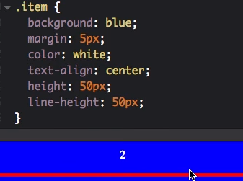

Flexbox:

Thêm display: flex vào div cha, các div con tự hiểu là 1 item và sánh ngang (container max-width 960px , max-height: 1000px)  
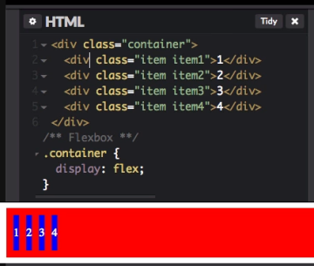

Thêm thuộc tính flex-direction: column; hiển thị dọc … flex-direction: row-reverse/ column reverse hiển thị ngược lại (cột thì 4321)  
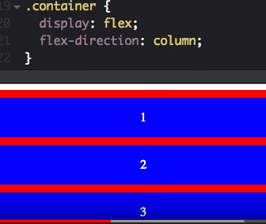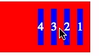

Dù kích thước 1 item là 1000px nhưng vs flex sẽ tự căn đều kích thước, tối đa chỉ đc vầy.  
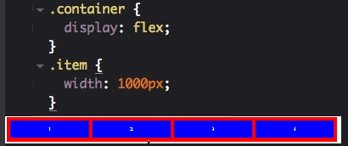  
thêm flex-wrap: wrap; xuống dòng tự căn chỉnh kích thước nếu k đủ thì sẽ xuống dòng  
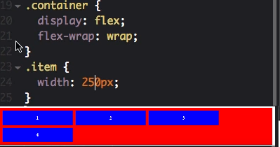

Đổi vị trí: order  
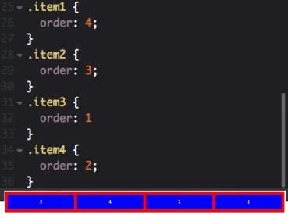

Thuộc tính flex-grow: 1 , sẽ lấy hết phần dư còn lại  
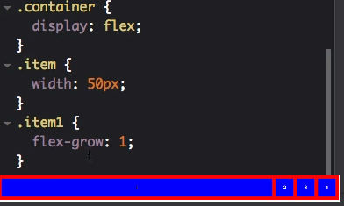  
item2 sẽ gấp 2 lần item 1, it3 gấp 3 lần it1  
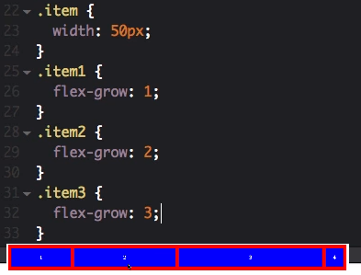

Thuộc tính flex-shrink:2 (mặc định là 1) , khi kéo nhỏ web thì số lớn bị co trước  
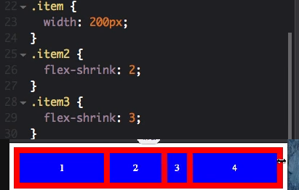

Flex-basis: 300px lấy 300px trong container. Or flex-basis:50%; lấy 50%

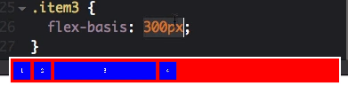

Justify-content: flex-end; dịch bên phải

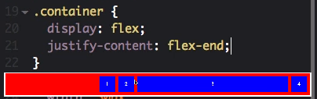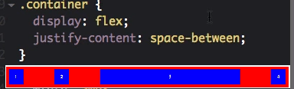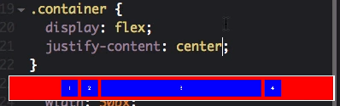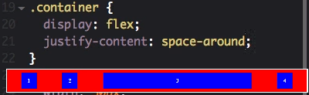 mặc đinh: 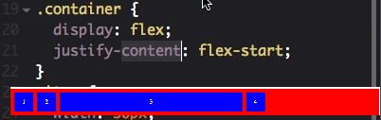

Dịch cột sang bên phải align-items: flex-end;

Căn giữa chiều dọc: align-items: center;

Căn giữa ngang : justify-content: center

Text-alignL: center;

End flexbox.

align-items: flex-end;

vertical-align: top;

display: none !important;

visibility: hidden;

thay đổi css , vs ưu tiên  
width: 100% !important;

max-width: 100% !important;

đổ bóng  
box-shadow:0px 0px 3px #fff;  
box-shadow: 20px 10px;  
box-shadow: 20px *-10px*; đổ lên trên  
box-shadow: 20px 10px ***10px***; độ mờ bóng

Cơ quan (ARIS Vietnam)

con trỏ chuột (thay đổi hiển thị)  
cursor : giá trị; https://hocwebchuan.com/reference/cssSection/pr_cursor.php  
cursor: pointer; bàn tay

Kiểu cho một danh sách  
list-style: giá trị; https://hocwebchuan.com/reference/cssSection/pr_list-style.php

Class có “col-“  
[class*="col-"] xét class có chứa “col-“ (cả đầu-cuối-giữa.)

Thuộc tính transform: thay đổi hình dạng- kích thước, xoay, phép chiếu phép quay 3d  
transform: translate3d(-355px, 0px, 0px) scale3d(1, 1, 1) rotateX(0deg) rotateY(180deg) rotateZ(0deg) skew(0deg, 0deg);  
scale(2) gấp 2 kích thước  
Thuộc tính transition: Tạo chuyển động

TỐC ĐỘ XỬ LÝ FLEXBOX , FLOAT

TỐI ƯU HÓA CSS, HTML

Performance web : https://viblo.asia/p/frontend-tom-tat-cac-diem-chinh-de-hieu-ve-browser-rendering-oOVlYdaoZ8W

Z

background-position: 50% 50%; // vị trí của hình. Sẽ lấy tấm hình ngay tâm

background-size: cover; // xét theo kích thước hình và khung cho chuẩn

background-repeat: no-repeat; // không lặp hình, chỉ lấy duy nhất 1 hình

text-align: center;

opacity: 0.4; độ mờ

background-image: linear-gradient(45deg, #0089cf, #8dc63f); nền 2 màu

font-weight: 400;

background-image: url(../images/kitchen.svg);

border: none;

background-position: 5px center; đi kèm với background-repeat: no-repeat; (position áp dụng cho no-repeat)

border-radius: 10px; viền

Sticky JS : <http://stickyjs.com/>

<script src="jquery.js"></script>  
<script src="jquery.sticky.js"></script>  
<script>  
  $(document).ready(function(){  
    $("#sticker").sticky({topSpacing:0});  
  });  
</script>

**z-index vị trí. Layout**

**http://mylop.edu.vn/huong-dan-tao-sticky-va-collapse-header-bang-js-css/**

Căn giữa div

<div class="Cha">width: 100%

<div class="con">width: 50% cho thẻ con margin: 0 auto;</div>

</div>

<div class="Cha">width: 100% cho thẻ cha text-align: content;

<div class="con">width: 50% cho thẻ con

display: inline-block;

text-align: left;

</div>

</div>

margin: 0 auto; trên dưới = 0, trái phải auto

text-align: justify!important; căn đều 2 bên  
display:none; ẩn ẩn ẩn ẩn

size hình padding-top –bottom

typehead js : gợi ý tìm kiếm

ddSlick <http://designwithpc.com/Plugins/ddSlick> : thay đổi html,css của select-option

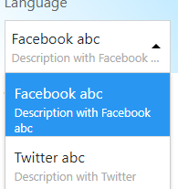

<select placeholder="Primary" class="main-form-select-1 options">

<option data-description="Description with Facebook" data-imagesrc="link hình vào đây">Facebook</option>

<option data-description="Description with Twitter">Twitter</option>

<option data-description="Description with Google">Google</option>

<option data-description="Description with Google+">Google++++</option>

</select>

Css file option .dd-option-text {

}

.grid {

display: flex;

}

.grid__spans-25 {

width: 100%;

padding: 8px;

@media screen and (min-width: 48em) {

width: 25%;

}

}

.options, .dd-select, .dd-options {

width: 70% !important;

}

.dd-selected{

padding: 7px!important;

}

.dd-select{

height: 58px !important;

}

.dd-selected-text {

margin: 0!important;

}

.dd-select {

background: #fff !important;

border-color: #d1d3d4 !important;

border-radius: 0 !important;

}

.dd-option:hover{

background-color: #2997f2 !important;

color: white !important;

}

.dd-option:hover .dd-desc{

color: white !important;

}

.dd-option {

height: 70px !important;

}

.dd-option label{

margin: 0;

}

.dd-selected { font-weight: normal !important; }

label { display: block;

cursor: pointer;

}

JS file: $('.options').ddslick();

ddslick demo <https://codepen.io/praliedutzel/pen/PmRRgQ>

end ddslick.

  
<strong>Học phí: </strong>

<div>

<label>

<input type="radio" name="price" /> 1 - 5 triệu

</label>

</div>

Nhận click vào cả 1 dòng ,10-15tr

…..

Thanh cuộn position: sticky  
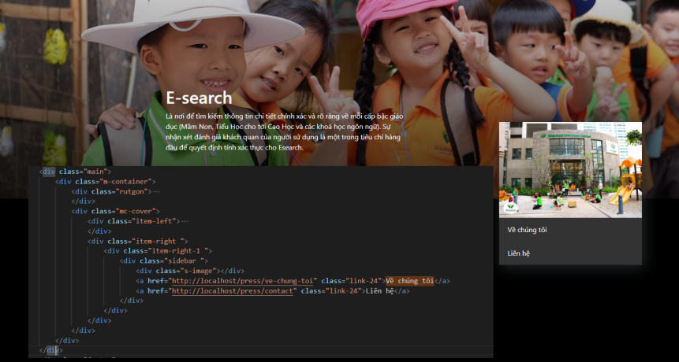

<div class="main"> // k kích thước

<div class="m-container"> // kích thước 1130, margin: 0 auto (vào giữa main) display:flex flex-direction: column (nhiều phần tử trong cột)

<div class="mc-cover"> display:flex width:100%

<div class="item-right"> display:flex flex-direction:column margin-top: -240px

<div class="item-right-1"> display:flex flex-direction:column top:80 position:sticky (tới đây là có thể dùng)

<div class="sidebar">

</div>

</div>

</div>

</div>

</div>

</div>

.main {

background-color: black;

}

.m-container {

width: 1130px;

margin: 0 auto;

display: flex;

flex-direction: column;

padding: 20px;

}

.mc-cover{

display: flex;

width: 100%;

margin-bottom: 40px;

padding-bottom: 30px;

}

.item-left {

width: 70%;

padding: 20px 40px 20px 0px;

text-align: justify!important;

font-size: 14px;

color: #646464;

display: inline-block;

}

.item-right {

display: flex;

flex-direction: column;

margin-top: -240px;

flex: 1;

}

.item-right-1 {

display: flex;

margin-top: 10px;

flex-direction: column;

position: sticky;

top: 50px;

}

.sidebar{

background-color: #333333;

display: flex;

margin-top: 10px;

flex-direction: column;

box-shadow: 5px 6px 50px;

}

<https://webgradients.com/> mix màu css

<https://bootsnipp.com/tags/slider> demo

https://mobirise.com/bootstrap-carousel/